Guía de aprendizaje PIE
Nombre del Estudiante |  |  | Curso: 8 año A
Nombre del Estudiante |  |  | Fecha: Semana 30-03 al 03-04
Unidad: 0 | Comprensión lectora de mitos: “El trueno y el relámpago”.
O.A.(s) Adaptado: | Leer y comprender relatos mitológicos. (OA 6 – Unidad 3 – 7mo básico)
Docente: | Katherine Artilleria Garcia  Docente PIE | Asignatura: | Lenguaje y comunicación

Lee atentamente el siguiente mito.
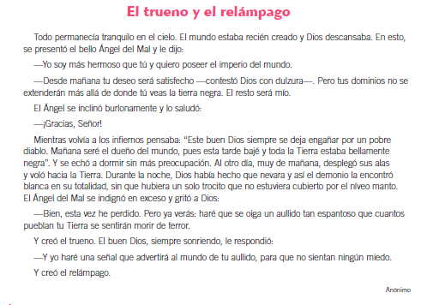
Responde las siguientes preguntas, seleccionando la alternativa correcta
- ¿Cuál es el tema central del relato?
- La explicacion de dos fenómenos naturales.
- La descripcion de la formacióon del universo.
- El temor de las personas frente a los fenómenos naturales
- La presentación de algunos conflicto entre diferentes dioses.

- ¿Cuál es la condición impuesta por Dios al diablo para entregarle el dominio del mundo? ¿Qué importancia tiene esa condición?
__________________________________________________________________________________________________________________________________________________________________________________________________________________________________________
- A partir de tus conocimientos previos y de la lectura, completa este esquema:
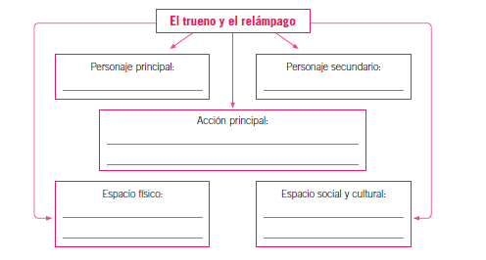
- ¿Qué opinas de la estrategia utilizada por Dios?
__________________________________________________________________________________________________________________________________________________________________________________________________________________________________________

- Explica la idea principal del texto

__________________________________________________________________________________________________________________________________________________________________________________________________________________________________________

